Este es un diagrama de prueba:
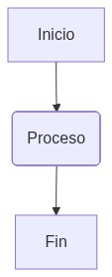
Texto después del diagrama.

